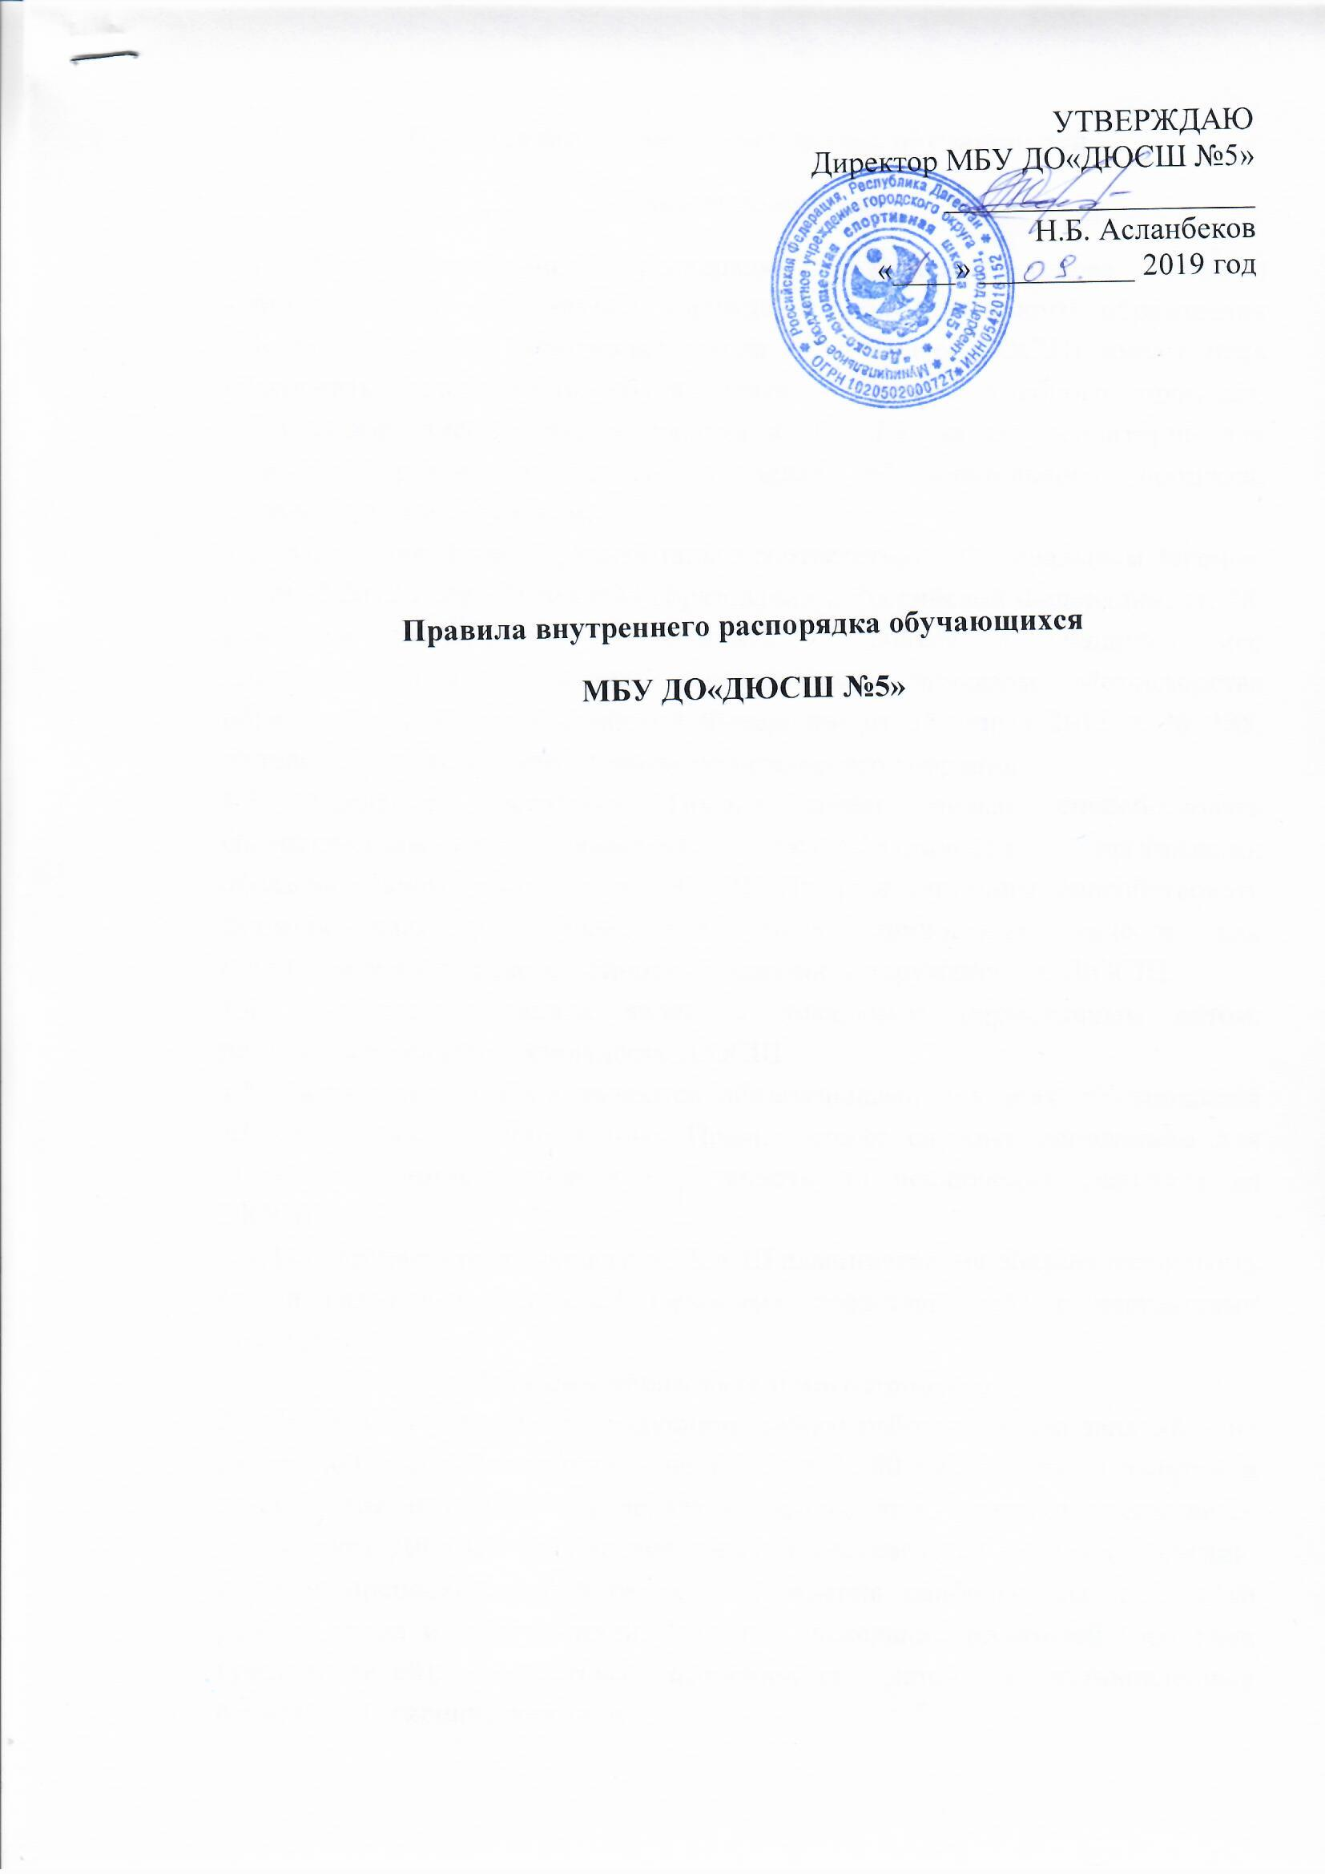

Правила внутреннего распорядка обучающихся
1. Общие положения.
1.1. Правила внутреннего распорядка обучающихся (далее Правила) муниципального бюджетного учреждения дополнительного образования «Детско-юношеская спортивная школа №5» (далее ДЮСШ) имеют цель обеспечить безопасность обучающихся во время учебного процесса, поддержание дисциплины и порядка в ДЮСШ, на его территории для успешной реализации целей и задач образовательного процесса, определенных его Уставом.
1.2. Настоящие Правила разработаны в соответствии с Федеральным Законом от 29.12.2012 г. № 273-ФЗ «Об образовании в Российской Федерации, ст. 28. Порядком применения к учащимся и снятия с учащихся мер дисциплинарного взыскания, утвержденным приказом Министерства образования и науки Российской Федерации от 15 марта 2013 г. № 185, Уставом ДЮСШ, с учетом мнения родительского собрания.
1.3. Введение настоящих Правил имеет целью способствовать совершенствованию качества, результативности организации образовательного процесса в ДЮСШ. Правила призваны способствовать формированию у обучающихся таких личностных качеств как организованность, ответственность, уважение к окружающим, ДЮСШ.
1.4. Настоящие Правила являются локальным нормативным актом, регламентирующим деятельность ДЮСШ.
1.5. Настоящие Правила являются обязательными для всех обучающихся ДЮСШ. Невыполнение данных Правил может служить основанием для принятия административных мер, вплоть до исключения учащихся из ДЮСШ.
1.6. При приеме поступающего в ДЮСШ администрация обязана ознакомить его и (или) его родителей (законных представителей) с настоящими правилами.
2. Режим образовательного процесса.
2.1. В ДЮСШ установлен следующий режим работы: начало занятий – не ранее 8.00 часов, окончание – не позднее 20.00 часов. Режим занятий в течение дня и недели определяется расписанием, которое утверждается директором ДЮСШ. Расписание занятий составляется по представлению тренеров-преподавателей в целях установления наиболее благоприятного режима труда и отдыха детей, с учетом пожеланий родителей (законных представителей), возрастных особенностей детей и установленных санитарно-гигиенических норм.
2.2. Изменения расписания в течение учебного года допускается в исключительных случаях по уважительным причинам: по письменному заявлению тренера-преподавателя и оформляется приказом директора.
2.3. Продолжительность одного тренировочного занятия не может превышать: на этапе начальной подготовки первого года обучения – 2 часа, на этапе начальной подготовки второго и третьего годов обучения – 3 часа, тренировочном этапе – 3 часа.
2.4. Продолжительность занятий устанавливается тренерами-преподавателями в соответствии с СанПин 2.4.4.3172-14, психолого-педагогическими рекомендациями, характером деятельности, возрастом обучающихся, условиями работы, программой с обязательным 10 минутным перерывом после каждого учебного часа, который можно использовать для изучения теоретического раздела, и ежегодно утверждается приказом директора ДЮСШ на основании решения педагогического совета.
2.5. ДЮСШ организует работу с детьми по предпрофессиональным программам – в течение 52 недель: 46 недель тренировочных занятий по общеразвивающим программам – 36 недель тренировочных занятий.
2.6. Учебный год начинается 1 сентября.
2.7. Численный состав групп определяется на основе нормативных документов и в зависимости от характера деятельности, сложности образовательных программ.
3. Права, обязанности и ответственность учащихся.
3.1. Обучающихся предоставляются права на:
- предоставление условий для обучения с учетом особенностей их психофизического развития и состояния здоровья, в том числе получение социально-педагогической и психологической помощи;
- обучение по индивидуальному учебному плану, в том числе ускоренное обучение, в пределах осваиваемой дополнительной общеобразовательной программы осуществляется в порядке, установленном локальными нормативными актами ДЮСШ;
- уважение человеческого достоинства, защиту от всех форм физического и психического насилия, оскорбления личности, охрану жизни и здоровья;
- свободу совести, информации, свободное выражение собственных взглядов и убеждений;
- ознакомление с Уставом, с лицензией на право ведения образовательной деятельности, с учебной документацией, другими документами, регламентирующими осуществление образовательной деятельности в ДЮСШ;
- обжалование актов ДЮСШ в установленном законодательством Российской Федерации порядке;
- развитие своих способностей и интересов, включая участие в олимпиадах, спортивных мероприятиях, в том числе в официальных спортивных соревнованиях, и других массовых мероприятиях;
- поощрение за успехи в учебной, спортивной, общественной деятельности;
- иные права, предусмотренные нормативными правовыми актами Российской Федерации, локальными нормативными актами ДЮСШ;
- перевод в другую группу (другого вида спорта) при наличии соответствующего заявления родителей (законных представителей) и согласия администрации ДЮСШ;
3.2. Обучающиеся обязаны: - добросовестно осваивать дополнительную образовательную программу, в том числе посещать предусмотренные учебным планом занятия, осуществлять самостоятельную подготовку к занятиям, выполнять задания, данные тренером-преподавателем в рамках дополнительной образовательной программы;
- выполнять требования устава ДЮСШ, Правил внутреннего распорядка обучающихся и иных локальных нормативных актов по вопросам организации и осуществления образовательной деятельности;
- заботиться о сохранении и об укреплении своего здоровья, стремиться к нравственному, духовному и физическому развитию и самосовершенствованию;
- уважать честь и достоинство других обучающихся и работников ДЮСШ, не создавать препятствий для получения образования другими обучающимися;
- бережно относиться к имуществу ДЮСШ;
- выполнять правила и инструкции по охране труда, пожарной безопасности, санитарии и гигиене.
3.3. Дисциплина в ДЮСШ поддерживается на основе уважения человеческого достоинства обучающихся, педагогических работников. Применение физического и (или) психического насилия по отношению к обучающимся не допускается.
3.4. За неисполнение или нарушение Устава ДЮСШ, настоящих Правил, иных локальных нормативных актов по вопросам организации и осуществления образовательной деятельности к обучающимся могут быть применены меры дисциплинарного взыскания - замечание, выговор, отчисление из ДЮСШ.
3.5. Меры дисциплинарного взыскания не применяются к обучающимся младшего школьного возраста, обучающимся по образовательным программам групп начальной подготовки.
3.6. При выборе меры дисциплинарного взыскания ДЮСШ должен учитывать тяжесть дисциплинарного проступка, причины и обстоятельства, при которых он совершен, предыдущее поведение обучающегося, его психофизическое и эмоциональное состояние.
3.7. Основанием для отчисления обучающихся из ДЮСШ является отсутствие на занятиях в течение месяца без уважительной причины, грубое нарушение Устава. Решение об отчислении ребенка принимается на заседании педагогического совета и оформляется приказом директора ДЮСШ.
3.8. Указанная мера дисциплинарного взыскания применяется, если иные меры дисциплинарного взыскания и меры педагогического воздействия не дали результата и дальнейшее пребывание обучающегося в ДЮСШ оказывает отрицательное влияние на других обучающихся, нарушает их права и права работников ДЮСШ, а также нормальное функционирование ДЮСШ.
3.9. Отчисление обучающихся как мера дисциплинарного взыскания не применяется, если сроки ранее примененных к обучающимся мер дисциплинарного взыскания истекли и (или) меры дисциплинарного взыскания сняты в установленном порядке.
3.10. До применения меры дисциплинарного взыскания ДЮСШ должен затребовать от обучающегося письменное объяснение. Если по истечении трех учебных дней указанное объяснение обучающимся не представлено, то составляется соответствующий акт.
3.11. Отказ или уклонение обучающегося от предоставления им письменного объяснения не является препятствием для применения меры дисциплинарного взыскания.
3.12. Мера дисциплинарного взыскания применяется не позднее одного месяца со дня обнаружения проступка, не считая времени отсутствия обучающегося.
3.13.Обучающиеся, родители (законные представители) несовершеннолетнего обучающегося вправе обжаловать в комиссию по урегулированию споров между участниками образовательных отношений меры дисциплинарного взыскания и их применение к обучающемуся.
3.14. Применение к обучающемуся меры дисциплинарного взыскания оформляется приказом (распоряжением) директора ДЮСШ, который доводится до обучающегося, родителей (законных представителей) несовершеннолетнего обучающегося под роспись в течение трех учебных дней со дня его издания, не считая времени отсутствия обучающегося в ДЮСШ. Отказ обучающегося, родителей (законных представителей) несовершеннолетнего обучающегося ознакомиться с указанным приказом (распоряжением) под роспись оформляется соответствующим актом.
3.15. Обучающийся, родители (законные представители) несовершеннолетнего обучающегося вправе обжаловать в комиссию по урегулированию споров между участниками образовательных отношений меры дисциплинарного взыскания и их применение к обучающемуся.
3.16. Решение комиссии по урегулированию споров между участниками образовательных отношений является обязательным для всех участников образовательных отношений в ДЮСШ, и подлежит исполнению в сроки, предусмотренные указанным решением.
3.17. Решение комиссии по урегулированию споров между участниками образовательных отношений может быть обжаловано в установленном законодательством Российской Федерации порядке.
3.18. Если в течение года со дня применения меры дисциплинарного взыскания к обучающемуся не будет применена новая мера дисциплинарного взыскания, то он считается не имеющим меры дисциплинарного взыскания. Директор до истечения года со дня применения меры дисциплинарного взыскания имеет право снять ее с обучающегося по собственной инициативе, просьбе самого обучающегося, родителей (законных представителей) несовершеннолетнего обучающегося, ходатайству тренера-преподавателя.
4. Правила поведения обучающихся.
4.1. Обучающийся приходит на тренировочное занятие за 15 - 20 минут до начала, в чистой и опрятной одежде, снимает в раздевалке верхнюю одежду, надевает спортивную форму и спортивную обувь и ждёт команды тренера-преподавателя для передвижения к месту предстоящего занятия.
4.2. Нельзя приносить в ДЮСШ с любой целью и использовать любым способом оружие, взрывчатые или огнеопасные вещества, спиртные напитки, наркотики, другие одурманивающие средства, а также токсичные вещества, яды и таблетки.
4.3. Нельзя без разрешения тренера-преподавателя уходить с занятий. В случае пропуска занятий обучающийся должен предъявить тренеру-преподавателю справку от врача или записку от родителей (законных представителей) о причине отсутствия на занятиях. Пропускать занятия без уважительных причин не разрешается.
4.4. Обучающийся ДЮСШ проявляет уважение к старшим, заботится о младших.
4.5. Обучающиеся берегут имущество ДЮСШ, аккуратно относятся как к своему, так и чужому имуществу.
4.6. Достойно, культурно ведут себя в ДЮСШ и за её пределами. Поведение на занятиях.
4.7. При подходе к месту занятия, обучающиеся по команде тренера-преподавателя строятся в одну шеренгу и коллективно отвечают на приветствие тренера-преподавателя.
4.8. Каждый тренер-преподаватель определяет для своих занятий правила поведения обучающихся на занятиях в соответствии с законом «Об образовании» и правилами ДЮСШ.
4.9. Во время занятия нельзя шуметь, отвлекаться самому и отвлекать товарищей от занятий посторонними разговорами, играми и другими, не относящимися к занятию делами.
4.10. Если во время занятий обучающемуся необходимо выйти из места проведения занятия, то он должен попросить разрешения тренера-преподавателя.
4.11. Если обучающийся хочет задать вопрос тренеру-преподавателю или ответить на вопрос тренера-преподавателя, он поднимает руку.
4.12. Каждый обучающийся отвечает за сохранность санитарного состояния своего рабочего места.
4.13. Обучающийся на занятии обязан выполнять все требования тренера-преподавателя.
4.14. Без разрешения тренера-преподавателя в спортивный зал или спортивную площадку обучающиеся не входят.
4.15. Поведение до начала, в перерывах и после окончания занятий: Обучающийся обязан:
- по команде тренера-преподавателя выйти из спортзала;
- подчиняться требованиям тренера-преподавателя и работников учреждения, на базе которого проходят занятия;
- при встрече с тренерами-преподавателями, учителями, родителями, взрослыми посетителями учреждения обучающиеся ДЮСШ здороваться и уступать дорогу;
- по лестницам, коридорам ходить только по правой стороне;
- после окончания занятий обучающиеся идут в раздевалку только в присутствии тренера-преподавателя, проводившего занятие. Тренер-преподаватель следит за тем, чтобы все обучающиеся оделись и ушли домой. Обучающимся запрещается:
- бродить по ДЮСШ (образовательным учреждениям, на базе которых проходят занятия) во время занятий;
- ходить в верхней одежде;
- бегать по лестницам, вблизи оконных приемов и в других местах, не приспособленных для игр;
- толкать друг друга, бросаться предметами и применять физическую силу;
- употреблять непристойные выражения и жесты, шуметь, мешать отдыхать другим;
- курить.
4.16. Обязанности дежурного:
- находится в спортзале во время перерыва;
- обеспечивать порядок в спортзале;
- помогать тренеру-преподавателю подготовить место занятия к следующему занятию;
- после окончания занятий производить посильную уборку спортзала.
4.17. Обучающиеся не имеют права во время нахождения на территории учреждения, где проходят занятия и при проведении массовых мероприятий совершать действия, опасные для жизни и здоровья самого себя и окружающих.
4.18. Настоящие Правила распространяются на территории учреждений, где проходят занятия ДЮСШ и на все мероприятия, проводимые ДЮСШ.
4.19. За нарушение настоящих Правил и Устава ДЮСШ к обучающимся применяются дисциплинарные взыскания.
5. Поощрения, применяемые к обучающимся.
5.1. Обучающиеся ДЮСШ поощряются за:
- успешное выступление на соревнованиях различного уровня;
- общественно-полезную деятельность и добровольный труд на благо ДЮСШ;
- благородные поступки.
5.2. В ДЮСШ к обучающимся применяются следующие виды поощрений:
- объявление благодарности;
- награждение Почетной грамотой;
- представление обучающегося к награждению грамотой Главы;
5.3. Поощрения применяются директором на основании представления педагогического совета, а также в соответствии с положениями о проводимых в ДЮСШ мероприятиях и оформляются приказом директора.
5.4. Поощрения применяются в обстановке широкой гласности, доводятся до сведения обучающихся, работников ДЮСШ и родителей (законных представителей).
6. Заключительные положения.
6.1. Настоящие Правила действуют на всей территории ДЮСШ (во всех филиалах) и распространяются на все мероприятия с участием обучающихся. 6.2. Настоящие Правила размещаются на официальном сайте ДЮСШ и вывешиваются на видном месте для всеобщего ознакомления.

